СТАРТИРАЩИ НАЦИОНАЛНИ КРЪГЛИ МАСИ ПО ПРОЕКТ № BG16FFPR002-3.023-0001 „ИНТЕГРИРАНЕ НА ЕКОСИСТЕМНИЯ ПОДХОД И ПРИЛАГАНЕ НА ПРИРОДОСЪОБРАЗНИ РЕШЕНИЯ ПРИ ОПАЗВАНЕТО НА ЗАЩИТЕНИТЕ ЗОНИ ОТ МРЕЖАТА НАТУРА 2000“
За изпълнение на основните дейности по проекта са сключени договори с изпълнители, в резултат от проведена открита процедура па реда на ЗОП в две обособени позиции - Обособена позиция № 1 „Определяне на специфични цели и мерки на защитени зони от мрежата Натура 2000“, с изпълнител Консорциум „Дикон-Партицип“ и Обособена позиция № 2 „Завършване на процеса на картиране и оценка на състоянието на екосистемите и техните услуги и на зелената инфраструктура на територията на мрежата Натура 2000, както и монетарна оценка за екосистемите и техните услуги“, с изпълнител ДЗЗД „Екокарт Проект“.
В изпълнение на заложените дейности по проекта се организираха две Стартиращи Национални кръгли маси с фокус върху съответните две позиции:
Национална кръгла маса по Обособена позиция № 1
Кръглата маса се проведе на 30.09.2025 г. в гр. София, хотел „Форум“, зала „Централ“.
В рамките на събитието бяха представени екипът на Консорциум „Дикон-Партицип“, предвидените срокове и подход за изпълнение на отделните дейности, включени в обхвата на договора, както и целите и очакваните резултати от изпълнението му. Пояснени бяха изискванията на Европейската Комисия за разработване на документите със специфични и подробни цели на опазване. Детайлно беше комуникиран въпросът за ключовата роля на процеса на набиране на данни и информация, необходими за разработването на специфичните цели и мерките на защитени зони. В Консорциума участват международни експерти и в тази връзка бяха презентирани опитът и добрите практики на други европейски държави. На Кръглата маса присъстваха широк кръг представители на национални и регионални администрации по околна среда, земеделие, гори, води, енергетика, транспорт и регионално развитие, както и представители на редица сдружения, НПО, научни и академични институции.
Събитието се излъчваше чрез видеострийминг в реално време, като информация с линка за включване беше предварително публично оповестена на страницата на МОСВ и на Консорциума.
Определянето на специфичните цели и мерки за защитените зони от мрежата „Натура 2000“ е ключов елемент от прилагането на европейското природозащитно законодателство, в частност Директивата за местообитанията (92/43/ЕИО) и Директивата за птиците (2009/147/ЕО). Целите се формулират на базата на приоритетните елементи на зоната (видове и местообитания), наличните научни данни и резултати от мониторинг, оценка на природозащитното състояние и на основните заплахи и натиск върху целевите обекти. Целите служат като основа за разработване и прилагане на адекватни мерки за управление на зоните.

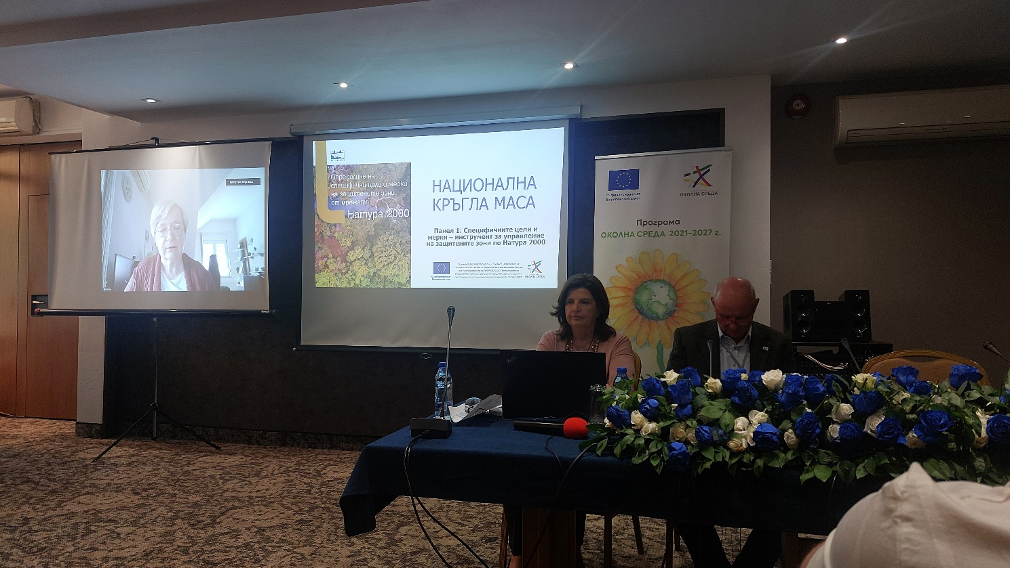

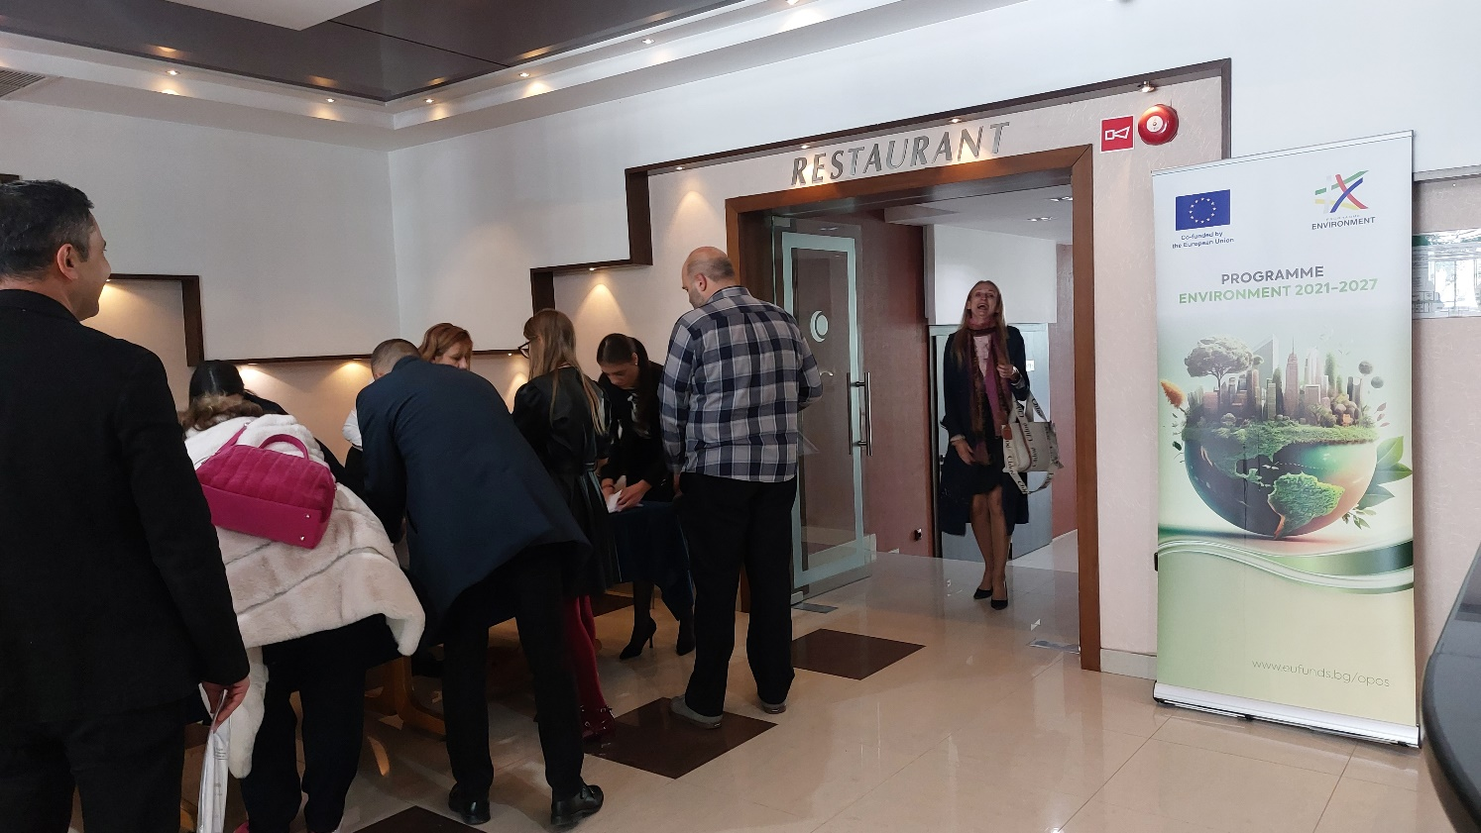
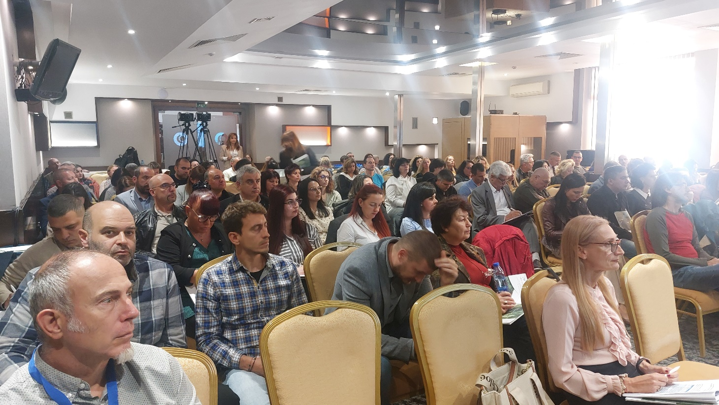

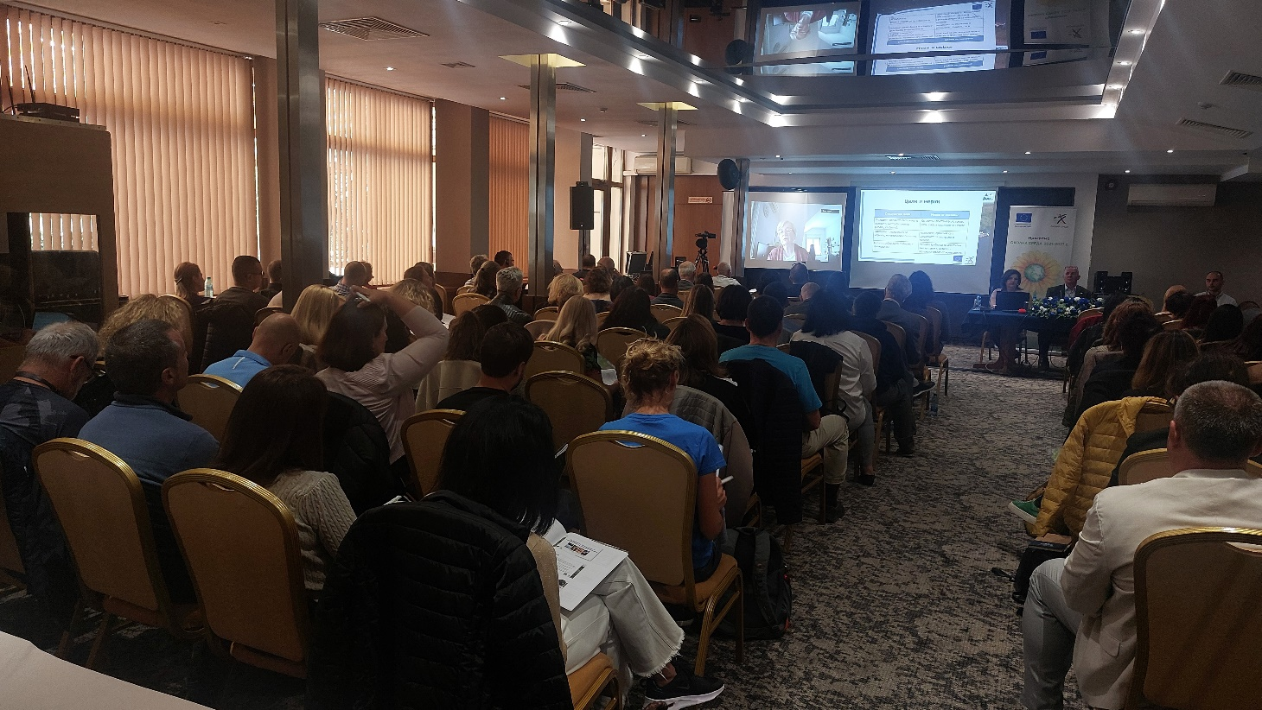

Националната кръгла маса по Обособена позиция № 2
Кръглата маса се проведе на 25.09.2025 г. в гр. София, в зала „Проф. Марин Дринов“ на Българска академия на науките.
В рамките на събитието бяха представени дейностите, които ще се изпълняват, очакваните резултати, както и включване на заинтересованите страни в процеса. Националната кръгла маса събра водещи експерти, заинтересовани страни, представители на институции, академичната общност и бизнеса за обсъждане на следните теми: завършване на процеса на картиране и оценка на състоянието на екосистемите и техните услуги и на зелената инфраструктура на територията на мрежата Натура 2000, както и монетарна оценка на екосистемите и техните услуги; методическа рамка за интегрирана оценка на екосистемите; концепция за оценка на състоянието на екосистемите и екосистемните услуги, които те предоставят – съвременни аспекти и иновативен подход; геоинформационно осигуряване на индикаторите за оценка състоянието на екосистемите; статус на методичната рамка за картиране и оценка на състоянието на типовете горски екосистеми и техните услуги.
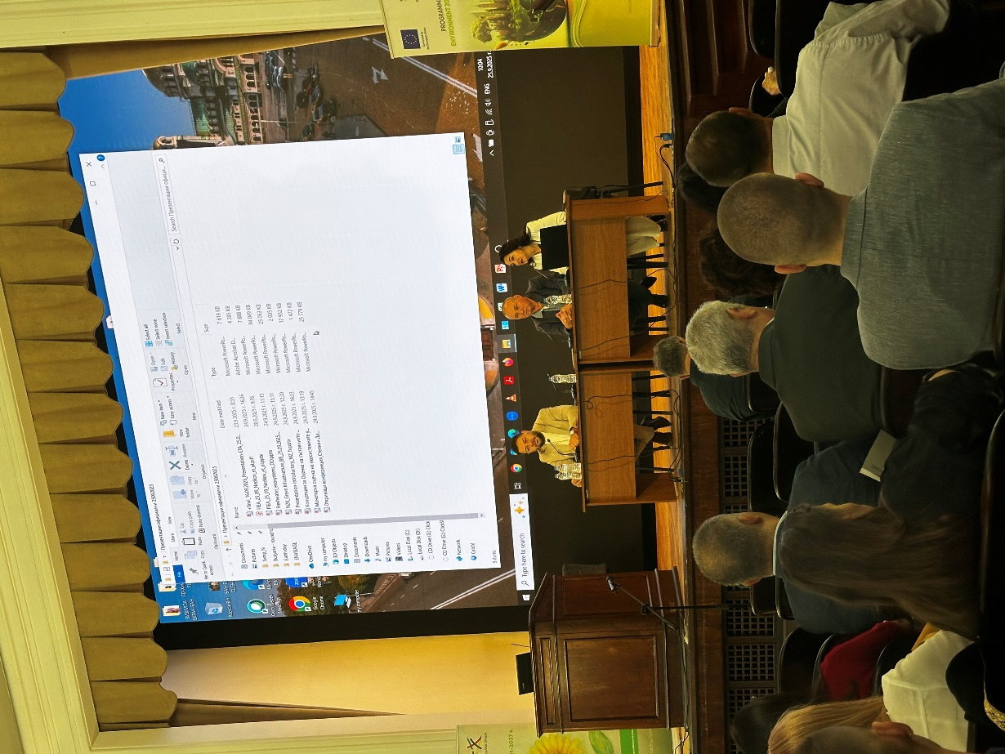
Бяха представени и предстоящите дейности и предизвикателства по процеса за актуализиране на методологиите за картиране и оценката в зоните по Натура 2000; оценяване на сладководни екосистеми и техните услуги чрез ефективен набор от индикатори; прилагане на добри практики за възстановяване на екосистеми с принос към смекчаване на климатичните промени и осигуряване на свързаност на мрежата Натура 2000; зелена инфраструктура и монетарна оценка на екосистемните услуги.
В резултат от изпълнението на проекта ще бъде завършен процеса по картиране на екосистемите на територията на страната, биофизичната оценка и монетарното остойностяване на екосистемите и техните услуги, както и ще се извърши картиране на зелената инфраструктура и оценка на състоянието и като елемент, осигуряващ свързаността на мрежата Натура 2000 във и извън защитените зони. Проектът предвижда и демонстрационно прилагане на решения базирани на природата в три моделни района, където ще бъде демонстрирано на практика как възстановяването на екосистемите може едновременно да допринесе за осигуряване на свързаността на мрежата Натура 2000, да подпомогне постигането на цели по климатичните политики, и да допринесе за социалното и икономическото развитие на местните общности. 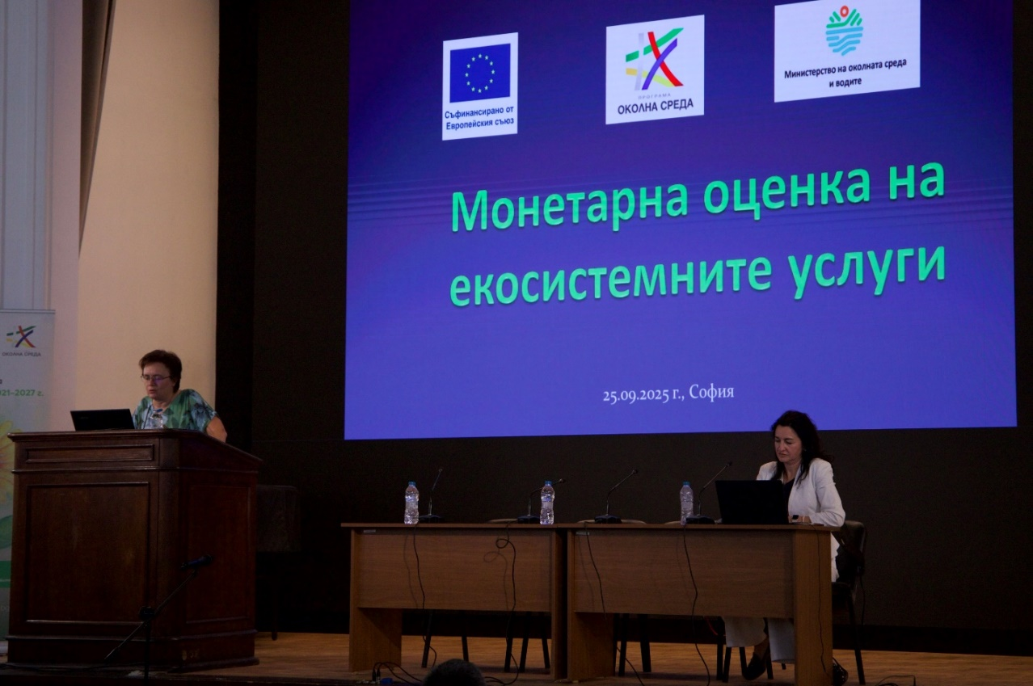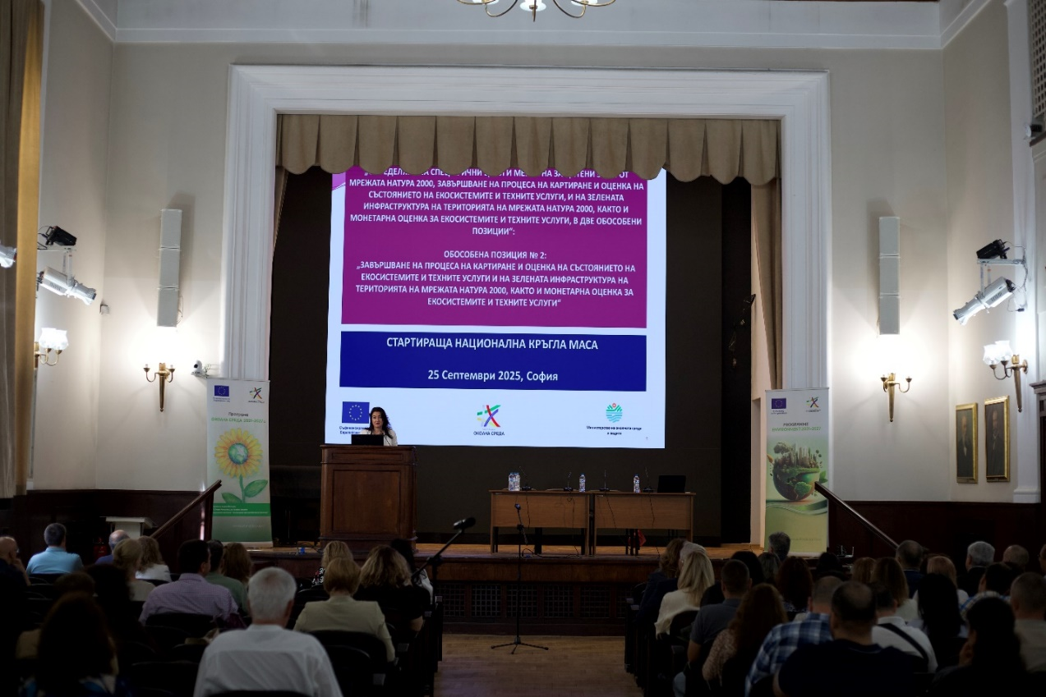
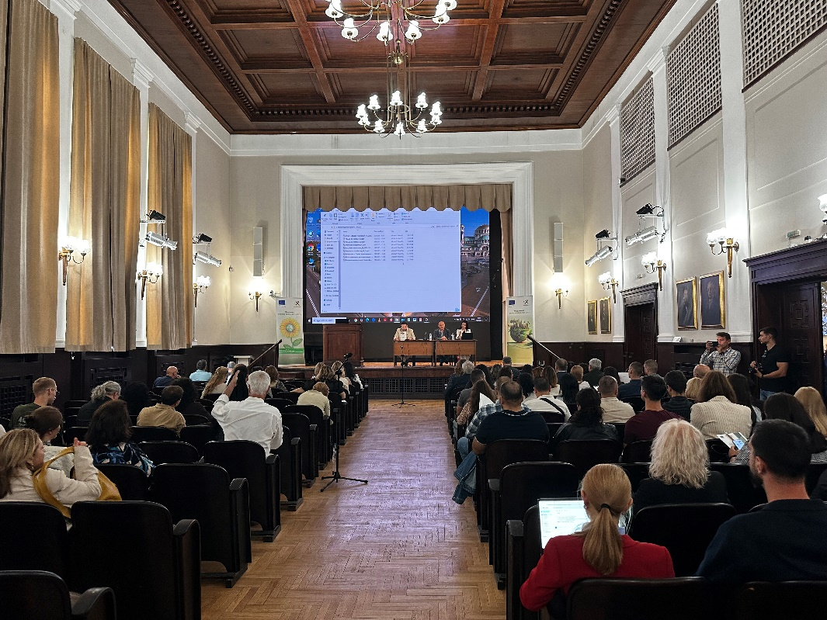

Актуална информация по изпълнението на проект № BG16FFPR002-3.023-0001 „Интегриране на екосистемния подход и прилагане на природосъобразни решения при опазването на защитените зони от мрежата Натура 2000“ ще се публикува на страницата на МОСВ, на изпълнителите на двете обособени позиции и на страницата на Информационна система за защитените зони от мрежата Натура 2000.

